คู่มือโปรแกรมเมอร์

ระบบเก็บฐานข้อมูลลายมือเขียนผ่านเว็บประกอบไปด้วยส่วนหลักๆ 3 ส่วน คือ
- ส่วนรับลายมือเขียน (client)
- server ซึ่งทำหน้าที่ recognize ลายมือเขียนและจับเก็บลายมือเขียนลงฐานข้อมูล
- เว็บระบบจัดการฐานข้อมูลลายมือเขียน

1. ส่วนรับลายมือเขียน (client)
ส่วนรับลายมือเขียนนี้ ได้ทำเป็น Java Applet โดยใช้โปรแกรม NetBeans IDE ซึ่งเป็นเครื่องเครื่องมือในการพัฒนา Java application ที่สามารถดาว์นโหลดมาใช้ได้ฟรี
หน้าตาของส่วนรับลายมือเขียนและส่วนประกอบต่างๆมีลักษณะดังรูปที่ 1
1
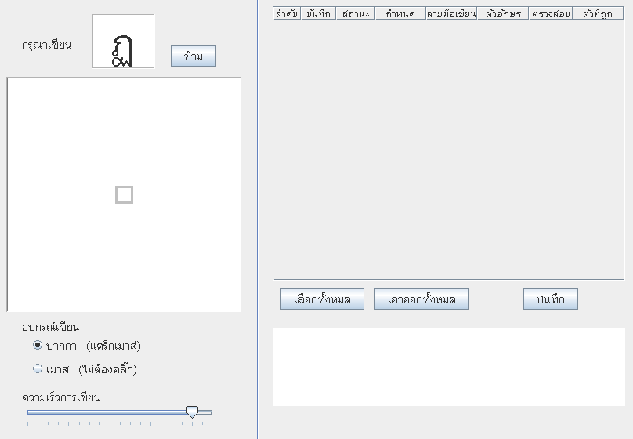
2
3
4
5
6
7

รูปที่ 1 แสดง Java Applet สำหรับรับลายมือเขียน

สำหรับส่วนประกอบหลักๆที่สำคัญ มีดังต่อไปนี้
- characterPane (JLabel) เป็นส่วนสำหรับแสดงตัวอักษรที่โปรแกรมได้สุ่มขึ้นมาเพื่อให้ผู้ใช้เขียนตาม
- writingPanel (WritingPanel) เป็นพื้นที่ที่ใช้สำหรับเขียนลายมือ
- stylus และ mouse (JRadioButton) ถูกจัดอยู่ในกลุ่มเดียวกันด้วย radioGroup1 (ButtonGroup) ใช้สำหรับเลือกอุปกรณ์ในการเขียน
- speedSlider (JSlider) ใช้สำหรับปรับความเร็วการเขียน (กำหนด timer)
- scrollPane1 (JScrollPane) ซึ่งข้างในบรรจุตาราง table (JTable) อยู่โดยที่ตาราง table ใช้รูปแบบตาราง model (TableModel)
- scrollPane2 (JScrollPane) ภายในบรรจุ displayArea (DisplayArea) ซึ่งเป็น TextArea ที่ใช้สำหรับแสดงข้อความที่โปรแกรมต้องการแจ้งให้ผู้ใช้ทราบ
- JButton ซึ่งประกอบไปด้วย
  - skipButton ใช้สำหรับบอกให้โปรแกรมสุ่มตัวอักษรตัวใหม่ให้
  - selectAllButton
  - clearAllButton
  - saveButton ใช้สำหรับบันทึกลายมือเขียน

ไฟล์ source code ซึ่งเก็บไว้ใน package HandWritingApplet มีอยู่ 8 ไฟล์ คือ
- HandWritingApplet
- Connection
- DisplayArea
- ColumnHeaderRenderer
- RecognizeThread
- RecognizedCellRenderer
- TableModel
- WritingPanel
โดยในแต่ละไฟล์ก็จะประกอบไปด้วย java class 1 คลาส ซึ่งคลาสที่เป็นคลาสหลักก็คือคลาส HandWritingApplet เพราะ component ต่างๆจะอยู่ในคลาสนี้ ดังรูปที่ 1 และในตอนเริ่มต้นทำงานก็จะเริ่มต้นจากคลาสนี้

1.1 คลาส HandWritingApplet มี attribute method และ method ดังนี้
Attributes
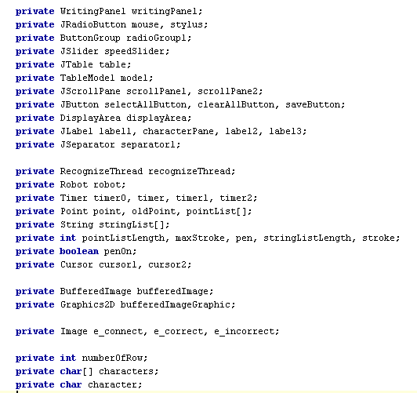

Methods
เป็น method ที่มีหน้าที่ initialize Applet ก่อนที่จะเริ่มทำงาน
เป็น method สำหรับโหลด component ต่างๆ method นี้ถูกเรียกใช้โดย method init() อีกทีหนึ่ง
เป็น method สำหรับ เซ็ท timer สำหรับการเขียนลายมือเขียน

Inner Class
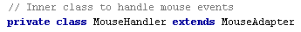 เป็น inner class ที่ handle mouse event ของ writingPanel มี method ดังนี้

เป็น inner class ที่ handle การเคลื่อนไหวของเมาส์ ภายในขอบเขตของ writingPanel ซึ่งมี attribute method และ method ดังนี้

เป็น inner class ที่ใ handle radioButton สำหรับเลือกอุปกรณ์เขียน ซึ่งมี attribute และ method ดังนี้
p ใช้ระบุอุปกรณ์ที่ในการเขียน ถ้ามีค่าเท่ากับ 0 หมายถึงใช้ปากการเขียน แต่ถ้ามีค่าเท่ากับ 1 หมายถึงใช้การเลื่อนเมาส์โดยที่ไม่ต้องคลิ๊ก

1.2 คลาส RecognizeThread เป็นคลาสที่ถูกเรียกใช้โดย inner class TimerHandler ของคลาส HandwrittingApplet มีหน้าที่ส่งลายมือเขียนไปให้เซิร์ฟเวอร์ มี attribute method และ method ดังนี้
Attribute
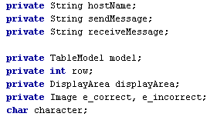

Method
- host หมายถึง หมายเลข IP ของเซิร์ฟเวอร์
- str คือ string ที่ประกอบไปด้วยคู่อันดับ (x, y) ที่แทนใช้แทนลายมือเขียน
- mdl เป็น table model ที่เก็บข้อมูลลายมือเขียนอยู่
- r คือ หมายเลขแถวใน table model
- dspAra เป็น TextArea ที่ใช้แสดงข้อความติดต่อกับผู้ใช้
- icon เป็น array ของ รูปที่จะนำไปแสดงในตาราง
- chart เป็นตัวอักษรที่โปรแกรมทำการสุ่มขึ้นมา

2. โครงสร้างของโปรแกรม RecognitionServer
โปรแกรม RecognitionServer คือส่วนของเซิร์ฟเวอร์ที่ทำหน้าที่ติดต่อถึงกัน ระหว่างผู้ใช้งาน และกระบวนการรู้จำ ประกอบด้วยไฟล์ 3 ไฟล์ ดังนี้
- RecognitionServer คือโปรแกรมหลักที่ทำหน้าที่เป็นเซิร์ฟเวอร์ ซึ่งคอยสร้างการเชื่อมต่อกับไคลเอนท์ผ่านทางเว็บบราวเซอร์ และรับข้อมูลลายมือเขียนจากผู้ใช้มาเพื่อส่งต่อให้โปรแกรม TaiRecognize ทำการแปลงลายมือเขียนที่อยู่ในรูปพิกัดจุด เป็นตัวอักษรในรูปแบบดิจิทัล ต่อไป
ภายในโปรแกรม Recognition นี้ ประกอบด้วย 2 คลาส คลาสแรกคือ RecogAppServer ซึ่งเป็นคลาสหลัก ทำหน้าที่รอรับการเชื่อมต่อจากไคลเอนท์ ที่จะติดต่อเข้ามาเพื่อป้อนข้อมูลลายมือเขียนที่เป็นพิกัดจุด จากนั้นเมื่อมีไคลเอนท์ติดต่อเข้ามา จึงจะสร้างเทรดเพื่อติดต่อสื่อสารกัน โดยเทรดนี้จะทำการเรียกเมธอด RunClient จากคลาสที่สองคือ Recognition ซึ่งจะทำให้การเชื่อมต่อสมบูรณ์ และรับข้อมูลพิกัดจุดจากไคลเอนท์เข้ามา และเรียกใช้ TaiRecognize เพื่อทำการแปลงข้อมูลให้กลายเป็นตัวอักษร โดยเรียกผ่านเมธอด Recognize ของคลาส Managed ที่เป็นไลบรารี่ที่ใช้ห่อหุ้มคลาส TaiRecognize ในการติดต่อ โดยมีการส่งพารามิเตอร์เป็นค่าสตริงซึ่งเก็บพิกัดจุดของลายมือเขียน และส่งค่าตัวอักษรที่เป็นผลลัพธ์ของกระบวนการรู้จำกลับมา นอกจากนี้แล้วยังมีการติดต่อฐานข้อมูล เพื่อบันทึกข้อมูลที่ต้องการเข้าสู่ฐานข้อมูลด้วย ผ่านเมธอด DatabaseConnection โดยรับพารามิเตอร์ ได้แก่ ค่าพิกัดจุดของตัวอักษร ชื่อผู้ใช้ และตัวอักษรที่ตอบกลับจากกระบวนการรู้จำ
โปรแกรม Recognition นี้พัฒนาขึ้นโดยใช้ Microsoft Visual Studio .NET 2003 และใช้ภาษา C# ในการพัฒนา
- Managed คือไลบรารี่ที่สร้างขึ้นเพื่อเป็นตัวห่อหุ้มคลาส TaiRecognize เพื่อช่วยให้สามารถทำการติดต่อกัน ระหว่าง Recognition-Server ที่ติดต่อกับส่วนรับข้อมูลจากผู้ใช้ผ่านเว็บบราวเซอร์ และ TaiRecognize ที่ทำการแปลงลายมือเขียน เนื่องจากสองโปรแกรมดังกล่าวพัฒนามาจากเทคโนโลยีที่ต่างกัน
ภายในคลาส Managed ประกอบด้วยเมธอด Train และเมธอด Recognize ที่ทำการเรียกใช้งานคลาส TaiRecognize เพื่อทำการแปลงข้อมูล โดยสร้างตัวชี้อ้างอิงไปที่คลาส TaiRecognize และนำตัวชี้นี้มาใช้งานเพื่อที่จะเรียกใช้เมธอดของคลาส TaiRecognize ได้โดยตรง โดยเมธอด Recognize รับพารามิเตอร์เป็นสตริงที่เก็บค่าพิกัดจุดของตัวอักษรไว้ และส่งค่าตัวอักษรที่ผ่านกระบวนการรู้จำแล้ว กลับมา
โปรแกรม Managed นี้พัฒนาขึ้นโดยใช้ Microsoft Visual Studio .NET 2003 และใช้ภาษา Managed C++ ในการพัฒนา
- TaiRecognize คือไลบรารี่ที่ทำการแปลงลายมือเขียนที่อยู่ในรูปพิกัดจุด เป็นตัวอักษรในรูปดิจิทัล ซึ่งไลบรารี่แปลงลายมือเขียนเหล่านี้สามารถเปลี่ยนแปลงหรือใส่เพิ่มได้ ซึ่งไลบรารี่ TaiRecognize นี้มีผู้พัฒนาไว้เรียบร้อยแล้ว มีคลาสที่สำคัญ ได้แก่ คลาส Train ทำหน้าที่เตรียมความพร้อมเพื่อนำข้อมูลไปเทรนให้กระบวนการรู้จำ เพื่อให้ทำงานได้ถูกต้อง และคลาส Recognize ทำหน้าที่แปลงข้อมูลพิกัดจุดออกมาเป็นตัวอักษร โดยรับพารามิเตอร์เป็นอาเรย์ที่เก็บค่าพิกัดจุดของตัวอักษรไว้ และส่งค่าตัวอักษรที่ผ่านกระบวนการรู้จำแล้ว กลับมา

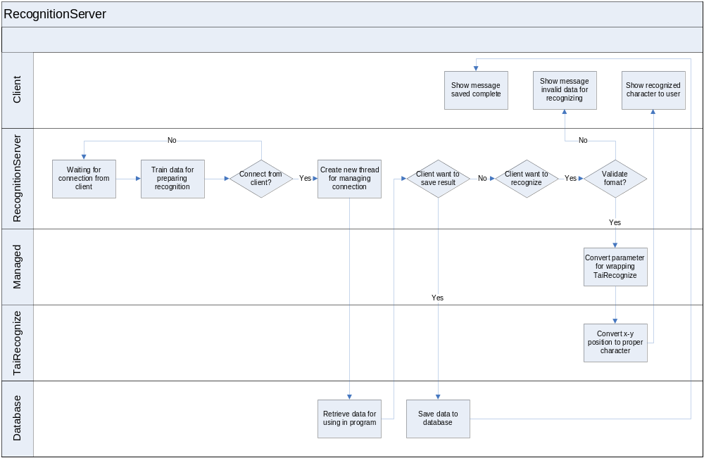
รูปแสดง Flowchart Diagram ของโปรแกรมเซิร์ฟเวอร์

